Мастер-класс «Банан из бусин»

Нам понадобится: Проволока 15 см, бусины желтого, черного и розового цвета, ножницы
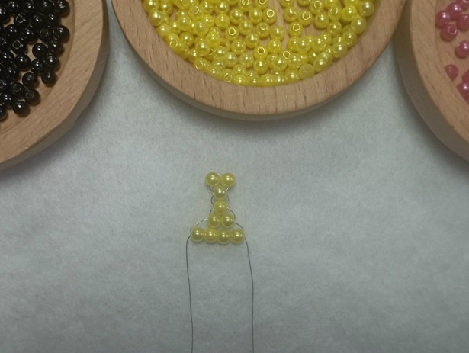
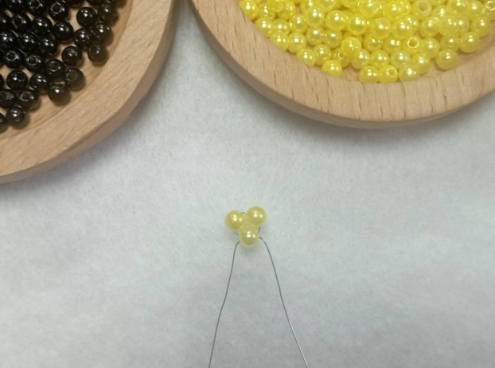

Начинаем плести с ножки - набираем 3 бусины и делаем из них треугольник,
Затем поочередно 1, 2 и 4 бусины, переплетая их в технике параллельного плетения

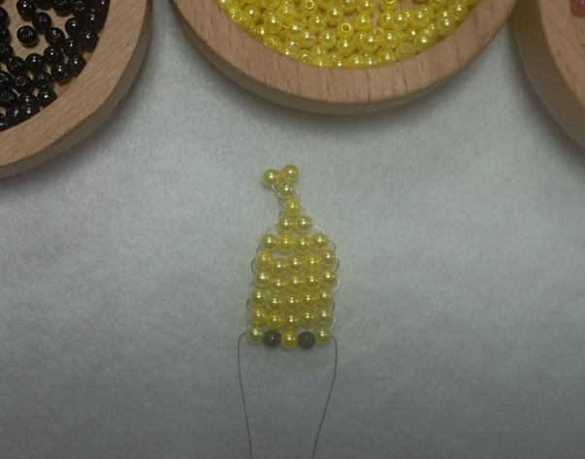
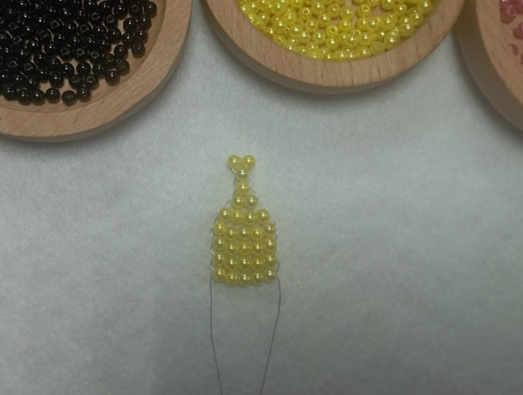

После идут 4 ряда по 5 бусин и за ним ряд, в котором делаем глазки

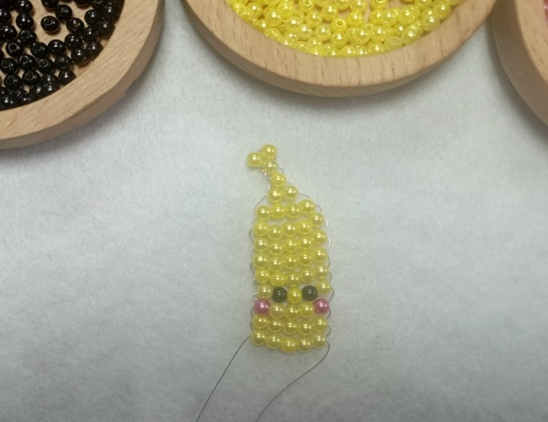
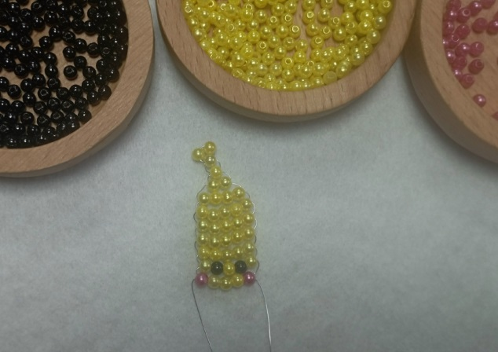

Дальше делаем щеки и плетем еще 2 ряда по 5 бусин
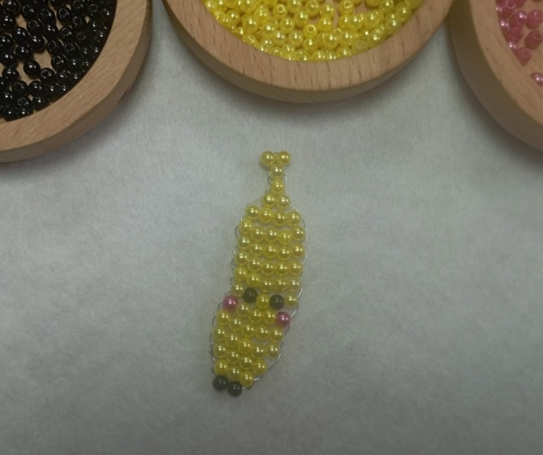
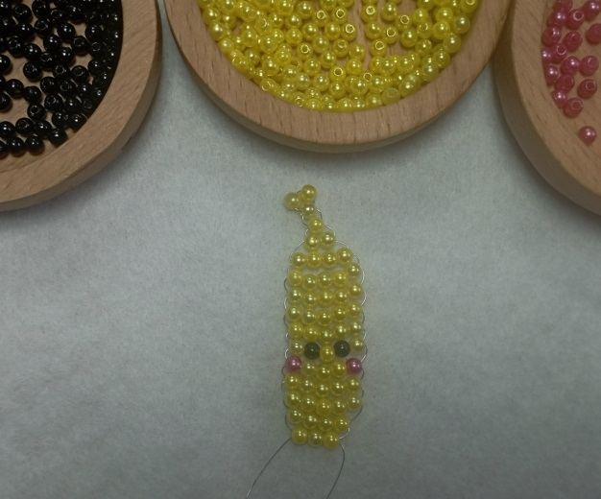

Доделываем нашу поделку, набираем 4, 3 желтые бусины и 2 черные
Ну вот и все! Наш веселый банан готов!

